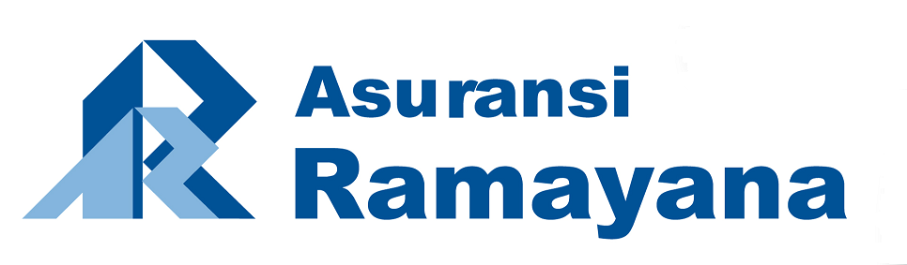
RALAT PEMANGGILAN
RAPAT UMUM PEMEGANG SAHAM TAHUNAN DAN LUAR BIASA
PT Asuransi Ramayana Tbk.
(“Perseroan”)
Berkedudukan di Jakarta

Dengan ini diberitahukan kepada para Pemegang Saham PT Asuransi Ramayana Tbk., mengenai perubahan informasi (ralat) atas Pemanggilan RUPS Tahunan & Luar Biasa yang telah diumumkan di website Bursa, Website KSEI dan Website Perseroan pada hari Rabu 16 Juni 2021, bersama ini kami sampaikan perubahan tempat penyelenggaraan RUPS Tahunan & Luar Biasa menjadi sebagai berikut :

Hari / tanggal : Kamis / 8 Juli 2021
Jam : 10.00 WIB – Selesai
Tempat : Gedung PT Asuransi Ramayana Tbk.
Jl. Kebon Sirih No. 49
Jakarta Pusat 10340.

Perubahan ini dilakukan sehubungan dengan Instruksi Menteri Dalam Negeri No. 14 Tahun 2021 tentang Pemberlakuan Pembatasan Kegiatan Masyarakat Berbasis Mikro Dan Mengoptimalkan Posko Penanganan Corona Virus Disease Di Tingkat Desa dan Kelurahan Untuk Pengendalian Penyebaran Corona Virus Disease, Keputusan Gubernur Daerah Khusus Ibukota Jakarta No. 796 Tahun 2021 tentang Perpanjangan Pemberlakuan Pembatasan Kegiatan Masyarakat Berbasis Mikro dan Keputusan Kepala Dinas Pariwisata Dan Ekonomi Kreatif Provinsi Daerah Khusus Ibukota Jakarta No. 419 Tahun 2021 tentang Perpanjangan Pemberlakuan Pembatasan Kegiatan Masyarakat Berbasis Mikro Pada Sektor Usaha Pariwisata.

Perseroan menghimbau kepada para Pemegang Saham untuk tidak hadir secara fisik dalam Rapat dan memberikan kuasa secara elektronik pada sistem eASY.KSEI kepada pihak independen yang sudah ditunjuk Perseroan yaitu Biro Administrasi Efek PT BSR Indonesia.

Perseroan membatasi Pemegang Saham yang hadir secara fisik hanya 5 (lima) orang.

Demikian pemberitahuan ini kami sampaikan kepada Para Pemegang Saham Perseroan untuk dapat dimaklumi.

Jakarta, 2 Juli 2021
PT Asuransi Ramayana Tbk.
Direksi

